# calculer.pngJe sais calculer…

# Règles des jeux de calcul mental.

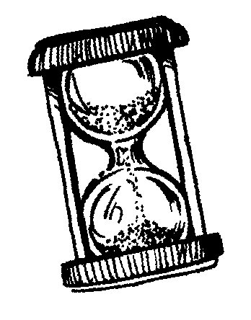

Le Chrono Math

Matériel nécessaire : la piste de jeu, un pion, un chronomètre.

***Règle 1 : Essaie de calculer le plus vite possible.***

Place-toi sur la case départ. Lance le chronomètre. Avance sur la première case et donne le résultat du calcul de la case. Quand tu as trouvé le bon résultat passe à la case suivante. Donne le résultat du calcul de cette case puis passe à la suivante et ainsi de suite jusqu’à la fin de la piste de jeu.

Arrête le chronomètre et regarde combien de temps tu as mis pour finir le jeu.



Rejoue d’autres parties et essaye de battre ton record ! (Tu peux faire un tableau pour noter tes records.)

***Règle 2 : Essaie d’aller le plus loin possible dans le temps qu’on t’indique.***

Choisis un temps. Place-toi sur la case départ. Lance le chronomètre. Avance sur la première case et donne le résultat du calcul de la case. Quand tu as trouvé le bon résultat passe à la case suivante. Donne le résultat du calcul de cette case puis passe à la suivante et ainsi de suite jusqu’à ce que le temps soit écoulé.

Regarde où tu as réussi à arriver dans le temps donne (aide-toi des animaux repères).



Rejoue d’autres parties pour essayer d’arriver plus loin ou, si tu as terminé toute la piste dans le temps, rejoue d’autres parties en prenant un temps plus court !

Le Bondi’math

Matériel nécessaire : la piste de jeu, un pion, un dé.

Place ton pion sur la case départ. Lance le dé et avance jusqu’à la case qui convient. Tu y trouveras un calcul à effectuer ou un problème à résoudre.

Tu dois bondir dans la case-réponse (grise) qui correspond (par exemple, si tu es sur la case 5 + 2, tu bondiras dans la case-réponse 7).

Lance à nouveau le dé pour quitter la case-réponse, en avançant dans le sens des flèches.

Pour gagner, il faut **arriver** ou **bondir** dans la dernière case, celle de la réponse gagnante.

Si tu bondis dans la case de la réponse-perdante (la « tête de mort »), tu as perdu !

* *Quand tu es sur une case blanche : tu trouves la réponse et tu bondis dans la bonne case-réponse.*
* *Quand tu as bondi dans une case-réponse (grise) : tu lances le dé et tu avances sur une case blanche.*